**Київський національний університет імені Тараса Шевченка**

**факультет радіофізики, електроніки та комп’ютерних систем**

Лабораторна робота № 5

**Тема:** «PPP»

Роботу виконав

студент 3 курсу

МА

Мандрика Даниїл Юрійович

Київ 2020

Варіант :



Хід роботи:

В ПЗ eNSP додайте до схеми 4 маршрутизатори моделі AR2220.



На кожному з маршрутизаторів в розділі **Setting** додайте модуль 2SA в перший слот

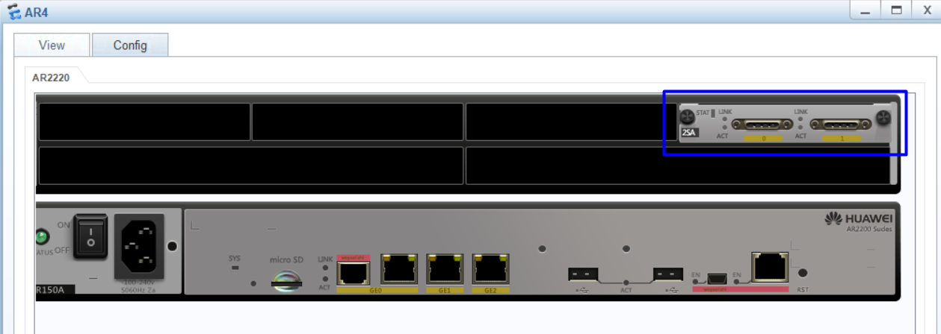

Додайте до схеми 4 PC та виконайте з’єднання відповідно до фізичної топології мережі.

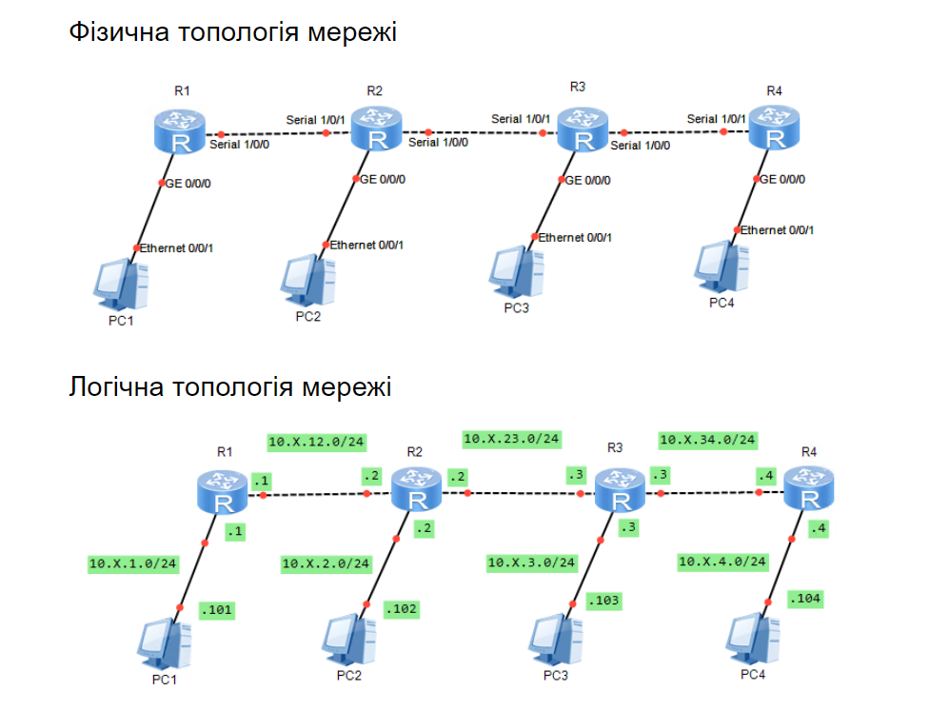

1. Налаштуйте між маршрутизаторами **R1** та **R2** протокол **HDLC**. Перевірте правильність роботи командою **display interface serial 1/0/?**

**Налаштування на R1:**

**Налаштування на R2:**

**Вивід команди** *display interface serial 1/0/0:* 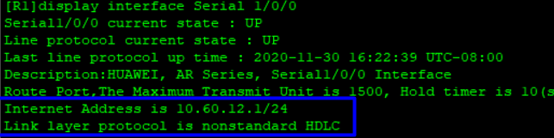

**Вивід команди** *display interface serial 1/0/1:*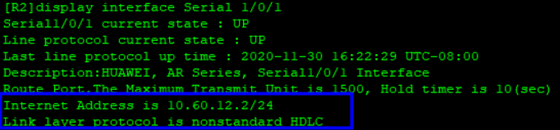

2. Налаштуйте між маршрутизаторами **R2** та **R3** протокол інкапсуляції **РРР**. Налаштуйте авторизацію на з’єднанні таким чином, щоб **R2** перевіряв **R3** на основі **РАР**. Перевірте правильність роботи з’єднання командою з попереднього кроку.

**Налаштування на R2:**





  
**Налаштування на R3:**





**Вивід команди** *display interface serial 1/0/0(для R2)*

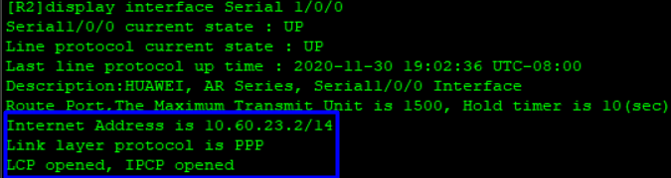

**Вивід команди** *display interface serial 1/0/1(для R3)*

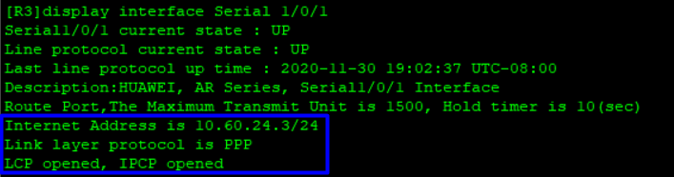

3. Налаштуйте між маршрутизаторами **R3** та **R4** протокол інкапсуляції **РРР**. Налаштуйте двосторонню авторизацію на основі **CHAP**. Перевірте правильність роботи з’єднання командою з попереднього кроку.

**Налаштування на R3:**













**Налаштування на R4:**









**Вивід команди** *display interface serial 1/0/0(для R3)*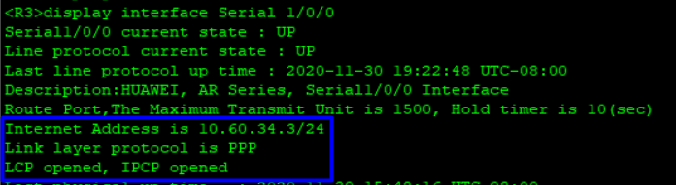

**Вивід команди** *display interface serial 1/0/1(для R4)*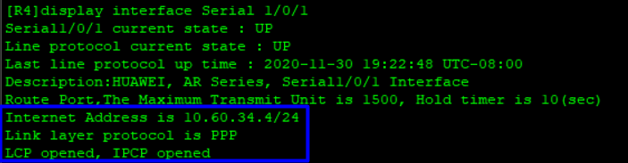

4. Задайте **адресацію** на всіх пристроях відповідно до логічної топології мережі та свого номеру варіанту.

**Налаштування на R1:**



**Налаштування на R2:**



**Налаштування на R3:**



**Налаштування на R4:**



**Налаштування на PC1:**

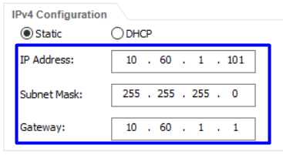

**Налаштування на PC2:**

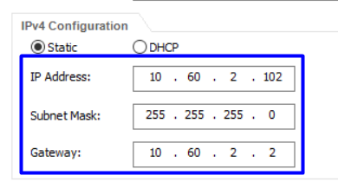

**Налаштування на PC3:**

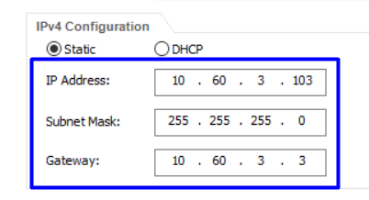

**Налаштування на PC4:**

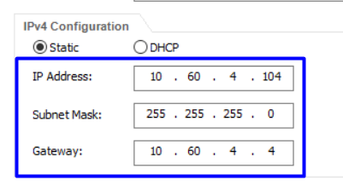

5. Перевірте правильність адресації на всіх маршрутизаторах командою **display ip interface brief**

**Для R1:**

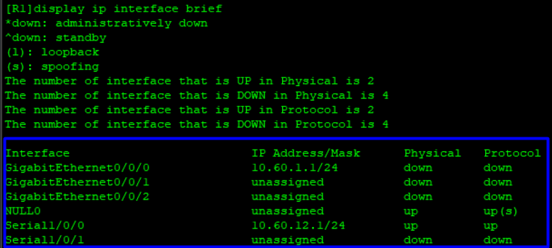

**Для R2:**

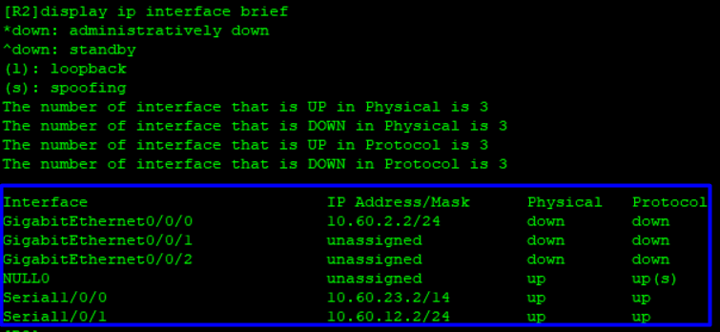

**Для R3:**

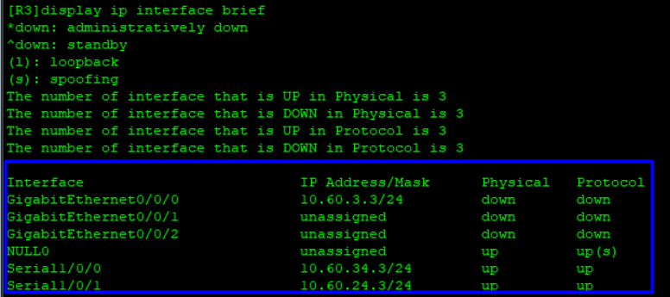

**Для R4:**

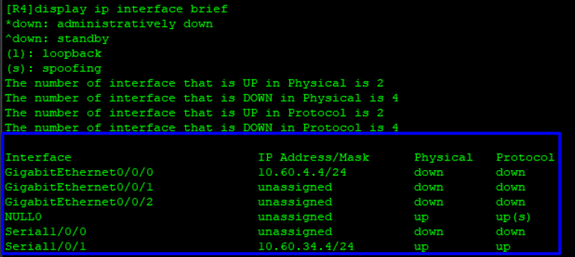

6.Налаштуйте протокол маршрутизації OSPF для забезпечення доступності усіх РС в мережі.

**Налаштування на R1:**





**Налаштування на R2:**







**Налаштування на R3:**



**Налаштування на R4:**





Display ospf peer brief for R1:

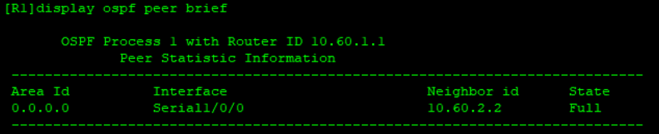

Display ospf peer brief for R2:

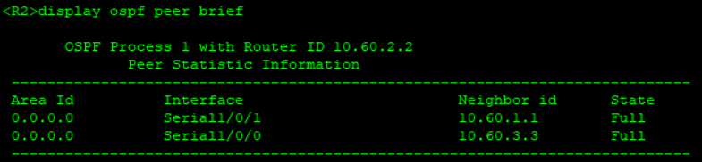

Display ospf peer brief for R3:

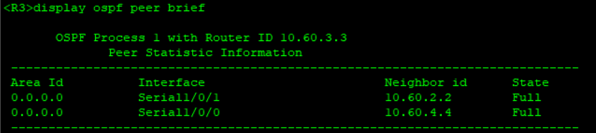

Display ospf peer brief for R4:

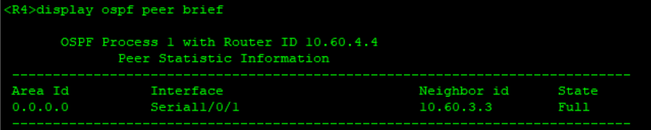

Скільки DR маршрутизаторів в мережі по відношенню до протоколу OSPF? Поясніть чому?

Кожен з маршрутизаторів думає що він і є DR для себе, а його сусідні маршрутизатори знаходяться в стані P2P , тобто топологія налічує 4 DR.

7. Продемонструйте таблицю маршрутизації одного з маршрутизаторів

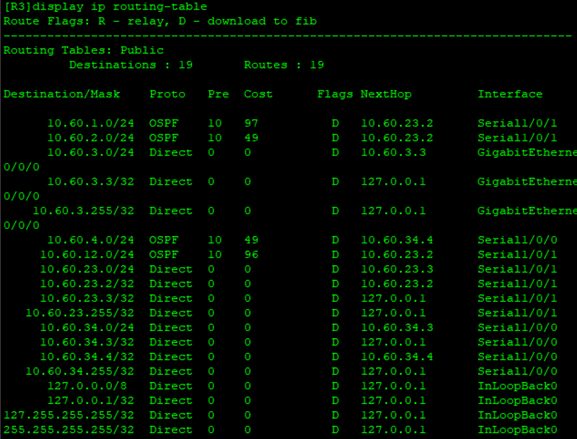

8. Перевірте доступність з PC1 до всіх інших PC

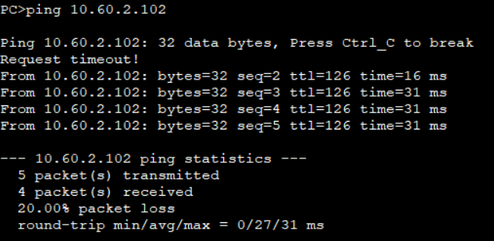

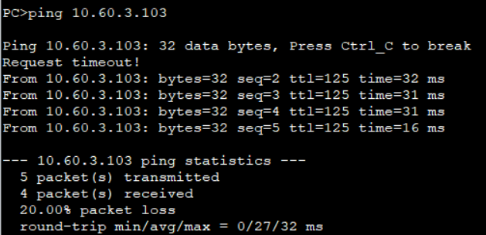

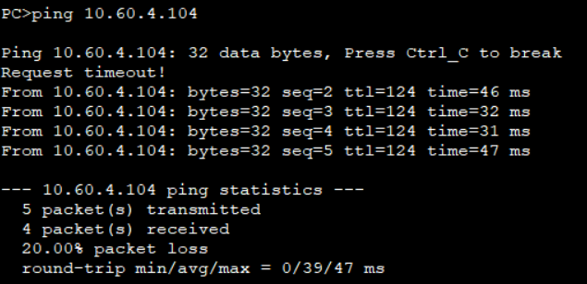

Висновок:

Під час виконання лабораторної роботи був опрацьований матеріал пов’язаний з налаштуванням протоколу HDLC та PPP, з методами автентифікації (PAP, CHAP).